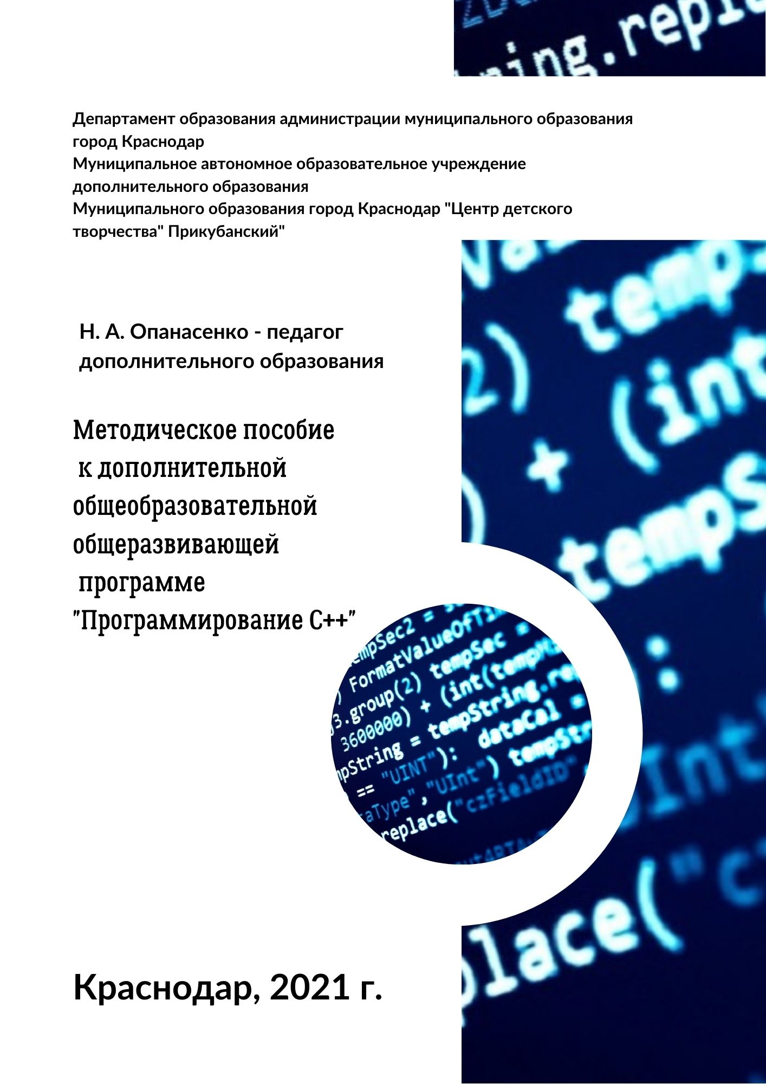

Это учебное пособие создавалась с огромным желанием помочь педагогам и начинающим программистам в изучении основ языка программирования С++. А главное, как можно понятней и короче осветить основные темы с использованием практических примеров. Поэтому вы не найдете здесь историю программирования С++. Хотя, об этом тоже нужно знать. Упор сделан на то, чтобы дать больше ценной информации - что, где, как и зачем надо писать, чтобы программа выполняла ту задачу, которая перед вами стоит.

Введение

Условно создание компьютерных программ делят на этапы, которые повторяются в случае, если результаты не соответствуют условиям задачи.
Давайте коротко рассмотрим их:
- Постановка задачи
Необходимо на основе полученного условия задачи провести его детальный анализ - определить (уточнить) какие будут использоваться исходные данные, их источники, их допустимые и недопустимые значения. Сформулировать какие данные должны быть на выходе, в том числе в каком виде представлены, на каких устройствах должны быть отображены. Если в условии задачи есть какие-либо неоднозначные формулировки, их обязательно нужно уточнить.
- Математическое моделирование
Подбирается необходимой математический аппарат, при решении сложных задач требуется построить необходимые математические модели, которые описываются на языке математики и логики.
- Построение алгоритма
Алгоритм - это определенная последовательность действий, которая позволяет на основе входных данных получить необходимые выходные данные, т.е. решить поставленную задачу.
- Программирование
Оно предполагает, что раннее составленный алгоритм необходимо записать на языке программирования.
Язык программирования представляет собой формальную знаковую систему, при помощи которой записывается код.
Система (среда) программирования - это совокупность программных средств, которые настроены на совместную работу и применяются программистом для разработки компьютерных программ.
Как правило, любая среда программирования имеет набор программных средств:
- Текстовый редактор;
- Программа-транслятор;
- Программа-отладчик.

- Ввод данных

- Отладка и тестирование
Отладка – устранение ошибок как синтаксических, так и логических.
Тестирование – проверка на правильность выполнения всех запрограммированных задач. Для простых достаточно приготовить набор входных/выходных данных (выходные вычисляются вручную). Для сложных программных систем разрабатываются test-case (папка, документ).
- Анализ результатов
На этом этапе выявляются соответствие полученных данных, выдаваемых программой с теми, которые планировались на этапе «постановки задачи», если не соответствует, то все сначала.

Первая программа

В качестве компилятора советую использовать: Online C++ Compiler - online editor (onlinegdb.com).
Напишите следующий код сами. Пишите вручную!
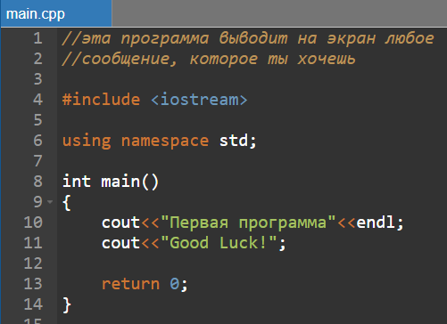
Рисунок 1 - Код программы

В 1-й и 2-й строках расположены комментарии к нашему коду. Весь текст, который расположен за двойным слэш – // – полностью игнорируется компилятором. Он его попросту не видит. Так мы можем в любом месте нашего кода оставлять комментарии. Это похоже на заметку. Комментарии бывают и многострочными. Чтобы создать многострочный комментарий, надо весь текст или код, который необходимо игнорировать, поместить между /* и */.
В строке 4 программы мы видим #include <iostream> – это директива препроцессора. Директива - это библиотека. В данном случае это библиотека ввода/вывода, т.е. отвечает за вывод на экран монитора и за ввод с клавиатуры пользователем.
В строке 6 – это, так называемое, подключение пространства имен std в котором хранятся слова-команды, которые мы будем использовать при написании каждой программы.
В строках 8 – 14 располагается главная функция: main ( ). После открываются фигурные скобки, где находится блок операторов или “тело” программы - { /*код программы*/ }.
Перемещаемся в 10-11 строки – тут мы ввели команду cout (зарезервированное слово из пространства имен std, consoleOut - консоль “на выход”), которая отвечает за вывод данных на экран, оператор << за которым следует текст. Текст необходимо помещать в кавычки для того, чтобы компилятор понимал, что это не команда, а обычная строка. Когда текст написан, кавычки закрываются и снова пишем оператор << за которым идет команда компилятору – endl; (переход на следующую строку). Точку с запятой ; ставить обязательно. Она говорит компилятору, что команда закончилась и можно переходить к выполнению следующей команды.
В 13 строке команда return 0; Она говорит компилятору, что по завершении программы надо вернуть значение 0. Особо не задумывайтесь пока о том, что это значит. Воспринимайте это, как некое правило, которое надо писать в каждой программе.
Для того, чтобы запустить программу необходимо нажать F9 или кнопку Run.
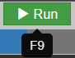
Рисунок 2 - Запуск программы

Результат программы вы увидите внизу:
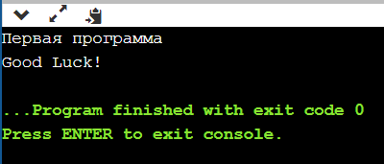
Рисунок 3 - Результат программы

Если вы допустили какие-то ошибки в коде, отладчик их обнаружит и сообщит вам об этом. Внизу окна вы увидите список этих ошибок. Их надо исправить.
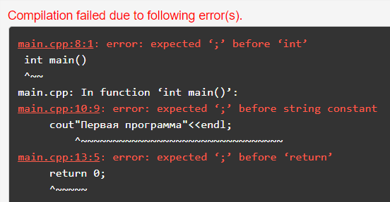
Рисунок 4 - Пример вывода ошибок

Типы данных, переменные и константы в С++

Типы данных. Зачем же они нам нужны?! Допустим нам надо написать программу, которая выводит на экран данные о возрасте, весе и росте человека. Т. е. возраст — это целое число, вес и рост — это вещественное. Чтобы было более понятно рассмотрим это в программе ниже.
Типы данных можно разбить на три группы: числовые, символьные и логические. Для обозначения типов данных используются специальные зарезервированные слова. Сейчас мы их рассмотрим и укажем сколько памяти для них выделяется и какие данные они могут хранить.
Таблица 1 - Типы данных
Числовые типы данных: для хранения целых чисел (0, 33, -27 и т.д.)
int | 4 байта | хранит числа в диапазоне от  -2 147 483 648 до 2 147 483 647
short | 2 байта | хранит числа в диапазоне от -32 768 до 32 767
long | 4 байта | хранит числа в диапазоне от -2 147 483 648 до 2 147 483 647
Числовые типы данных: для хранения вещественных чисел
(с плавающей точкой: –435.332, 54.77, 3.0)
float | 4 байта | хранит дробные числа с точностью до 7 знаков после запятой
double | 8 байт | хранит дробные числа с точностью до 15 знаков после запятой
Символьный тип: для хранения одного символа
char | 1 байт | хранит один символ. Например: ‘s’, ‘@’ или ‘7’ (как символ). Одинарные кавычки обязательны.
Логический тип:
bool | 1 байт | может принимать только два значения true (истина) и false (ложь)

Переменные и константы. И переменная, и константа – это определённые области в оперативной памяти, которые имеют имя. Переменная может менять своё значение в ходе выполнения программы, а константа — это неизменяемая переменная, которая определяется один раз и изменяться уже не может.
Имена переменных необходимо задавать в соответствии с определенными правилами:
- Может содержать большие и маленькие буквы английского алфавита, цифры и нижние подчеркивания: My_Box.
- Переменная не может начинаться с цифры, только так: Number_1.
- Старайтесь задавать переменной логический смысл, например, переменная, отвечающая за коробку назвать Box, а не b.
Объявление и инициализация переменных и констант. Сначала указывают тип_данных, затем задают имя переменной. Поставить знак = означает присвоить значение. К примеру, создадим переменную, которая будет хранить значение количества коробок: int amount_of_box = 3;.
Инициализация — это присваивание значения переменной. Желательно инициализировать переменные в самом начале. Если не знаете ее будущее значение, то просто укажите 0: int box = 0;.
У констант (const) значение должно быть присвоено сразу при создании: const int box = 2;.
Пишем программу:
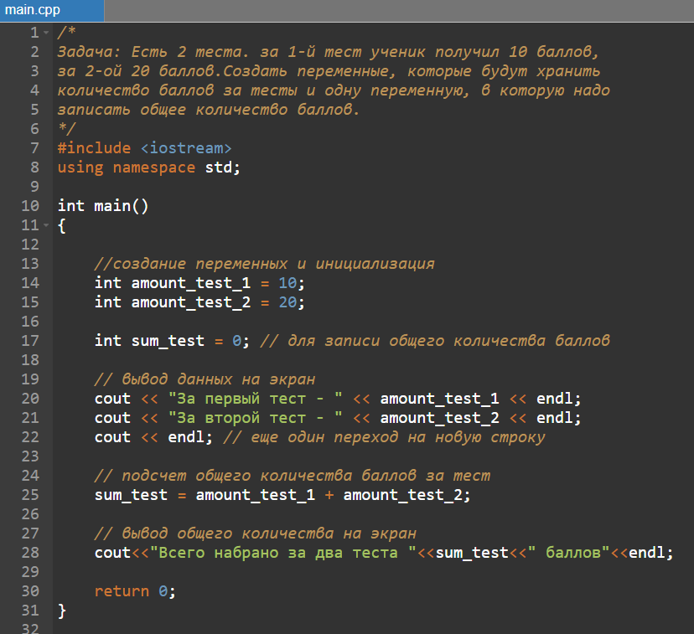
Рисунок 5 - Код программы

Результат программы:
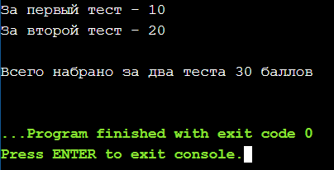
Рисунок 6 - Результат программы

Запомни!

- Сначала тип_данных, а потом имя_переменной;
- Имя_переменной задает программист
- Инициализировать переменную, т.е. задавать ей значение, желательно сразу: тип_данных имя_переменной = значение;;
- Константы объявляются следующим образом: const тип_данных имя_переменной = значение;;
- Переменная может также содержать результат вычисления: sum_box = box + 3;;
- Регистр букв очень важен в объявлении переменных. Переменная box и Box это две разные переменные!
- Значения вещественных переменных пишутся через точку.

Задачки

- Поход в магазин. Объявить четыре переменные, с помощью которых можно будет посчитать общую сумму покупки трёх товаров. Например: молока, сметаны и сока.
Цены товаров за штуку: молоко - 43.90; сметана - 65.70; сок - 51.99.
- Объявить две переменные типа int и одну переменную типа double. Первым двум задать любые целые значения, а третьей - 1.5. Вывести на экран: первую переменную (просто ее значение); 2-ю переменную, умноженную на 3-ю и 3-ю переменную, поделенную на 10. В итоге должно получиться три вывода на экран.

Вывод данных на экран и ввод данных с клавиатуры

Вспомним
Команда cout<< отвечает за вывод информации на экран. Чтобы выполнить переход на новую строку, необходимо дописать в конце строки <<endl;. Форма вывода текста и переменной на экран выглядит следующим образом:
cout <<”Значение переменной box = “ << box << endl;
Также есть еще несколько специальных символьных последовательностей, которые помогают разнообразить вывод информации на экран монитора:
\n - аналог endl, только пишется в кавычках (“\nТекст\n”)
\t - табуляция при выводе текста на экран (горизонтальная)
\v – вертикальная табуляция
\” - добавление в текст двойных кавычек
\’ - добавление в текст одинарных кавычек
\\ - добавление в текст бэк-слэша (\)
\a - короткий звук
Рассмотрим на примере:
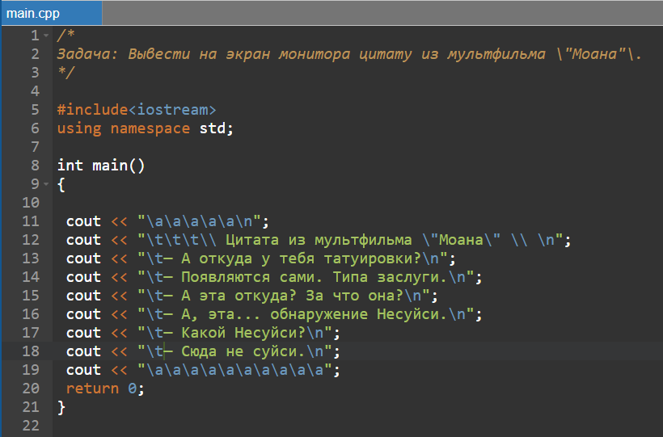
Рисунок 7 - Код программы

Результат выполнения программы:
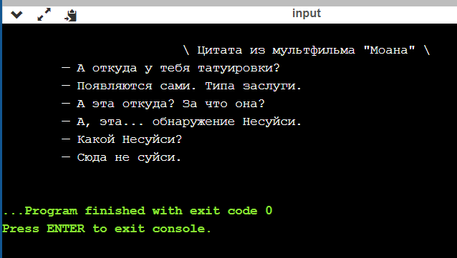
Рисунок 8 - Результат программы
Ранее, при инициализации переменной, мы присваивали ей значение сами, а что, если пользователь должен ввести значение переменной?! Тогда организовывать ввод данных нужно при помощи команды cin. Выглядит это следующим образом: cin >> имя_переменной.
Рассмотрим на примере:
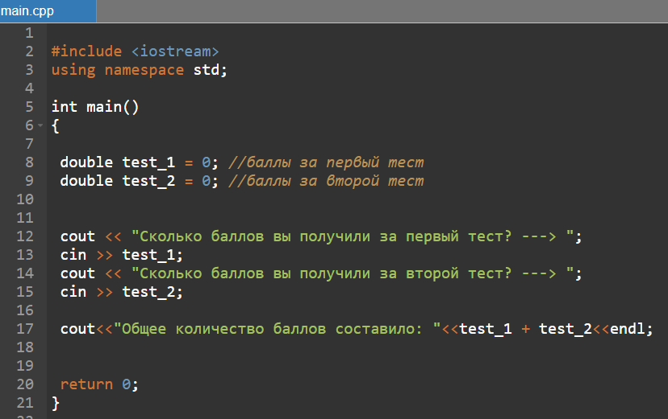
Рисунок 9 - Код программы

После ввода переменной необходимо нажимать Enter, после этого автоматически продолжится выполнение программы. Команда endl в cin не нужна!
Результат программы:
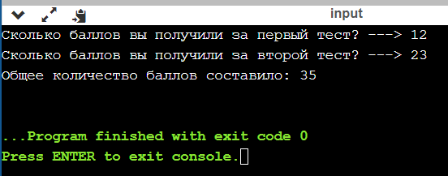
Рисунок 10 - Результат программы

- Задачки
1. Задайте три переменные с разными типами данных (int, double, char) и предложите пользователю ввести в них значения. После ввода данных, выведите их на экран монитора.
2. Выведите стихотворение М.Ю. Лермонтова “Парус” на экран монитора. Название стих-я посередине основного текста, между четверостишиями делать разрыв (две команды endl), внизу справа добавить автора.
3. Пользователь должен ввести 2 числа. Вам надо показать на экран произведение этих чисел, сумму и среднее арифметическое введенных чисел.

Арифметические операции в С++

В повседневной жизни мы постоянно используем арифметику. Программирование также не обходится без арифметики. Арифметика в программировании такая же, как и в школьной математике.
Рассмотрим арифметические операции:
Таблица 2 - Арифметические операции
Оператор | Операция
+ | Сложение данных
- | Вычитание данных
* | Умножение данных
/ | Деление данных
% | Деление данных по модулю

И тут сразу возникает вопрос: как это по модулю? Легко, вот вам пример: если нам необходимо поделить по модулю 9 на 4 (9 % 4), результат будет равен 1 (это остаток – то, что на 4 уже не делится на цело). Еще примеры: 20 % 8 = 4 (8 помещается в 20-ти 2 раза: 8 * 2 = 16, 20 – 16 = 4 остаток от деления). По модулю делить на 0 нельзя!
Рассмотрим пример программы:
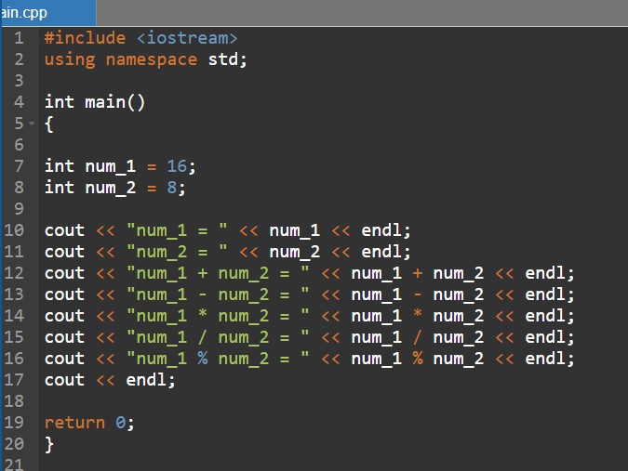
Рисунок 11 - Код программы
Мы указали целый тип int, поэтому в результате программы будут выведены только целые числа.

Рассмотрим пример программы:
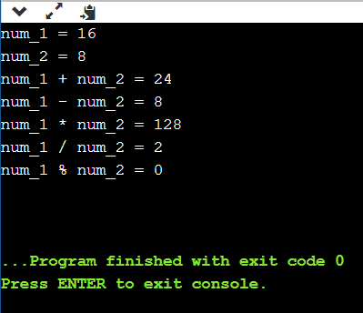
Рисунок 12 - Результат программы
Помимо обычных операторов есть еще комбинированные операторы, которые одновременно выполняют роль присваивания значений переменных. Все эти операторы называются бинарными.
Таблица 3 - Комбинированные операторы
Комбинированный оператор | Операция
+= | Сложение данных с присваиванием
-= | Вычитание данных с присваиванием
*= | Умножение данных с присваиванием
/= | Деление данных с присваиванием
%= | Деление данных по модулю с присваиванием

Рассмотрим пример:
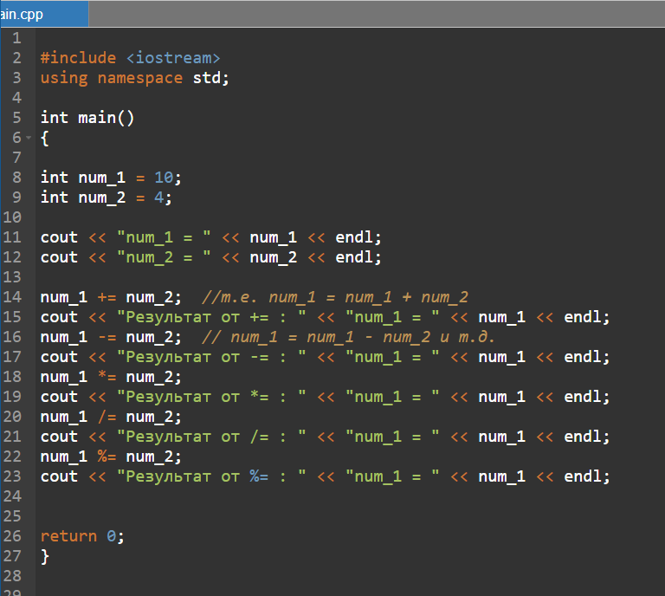
Рисунок 13 - Код программы

Результат:
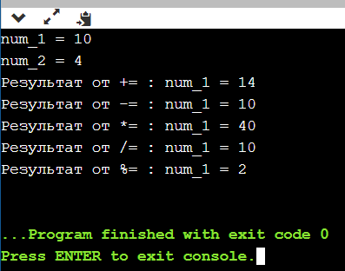
Рисунок 14 - Результат программы

- Задачки
- Напишите программу-калькулятор на нахождение суммы, например: y = a + b;.
- Распространённая задача: Дано четырехзначное число (к примеру, 3456), вывести на экран в обратном порядке цифры, из которых это число состоит. То есть мы должны увидеть на экране 6543. Подсказка: чтобы взять из числа отдельные цифры, надо применять деление по модулю на 10.
- Напишите программу для уравнения:
$γ= \frac{α}{b}* \frac{b}{d} - \frac{a*b-c}{c*d}$.

Инкремент и декремент в С++

Помимо бинарных операторов, которые мы с вами рассматривали раннее, существуют и унарные операторы. Называются они инкремент (++) и декремент (--). Их роль состоит в том, чтобы увеличить или уменьшить значение переменной на единицу, при этом перезаписав значение. Унарные операторы используют всего одну переменную (операнд).
Рассмотрим пример, в котором будет изменяться значение переменной var тремя различными способами:
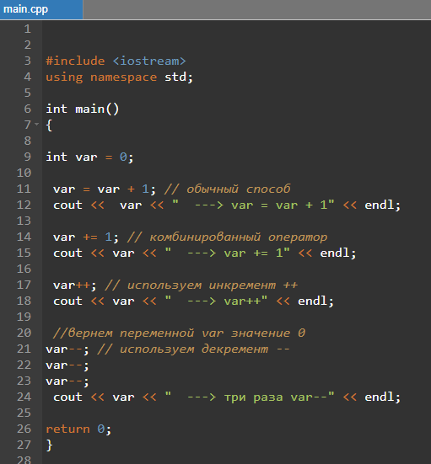
Рисунок 15 – Код программы

Результат программы:
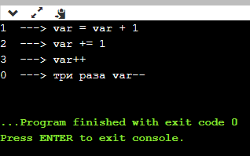
Рисунок 16 – Результат программы
Унарные операторы могут иметь постфиксную (когда оператор расположен сразу за переменной) и префиксную (оператор расположен перед переменной) форму. Эти формы выполняют одинаковые роли – увеличение или уменьшение переменной на единицу. Но если в строке кода, где применяются инкремент или декремент, присутствуют еще какое-либо команды, тогда эти операторы по-разному себя ведут.
Рассмотрим на следующий пример:
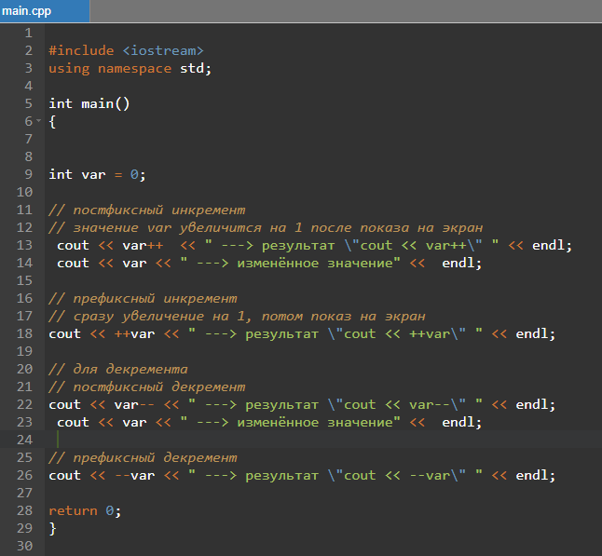
Рисунок 17 – Код программы
Результат программы:
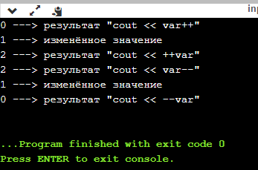
Рисунок 18 – Результат программы

Логические операции в С++

В прошлых темах мы с вами разбирали арифметические операции, комбинированные, унарные операторы. Но кроме вычислений, также нужно уметь и сравнивать значения переменных друг с другом, для этого нам необходимы логические операции.
Когда мы сравниваем между собой какие-либо значения переменных, то получаем результат – истина(true\1) или ложь (false\0).
Рассмотрим операторы, которые используются в логических операциях:
Операторы сравнения
Оператор | Пример и результат
> (больше) | cout << (2>6);  0\false
< (меньше) | cout << (2<6);  1\true
>= (больше или равно) | cout << (2>=6);  0\false
<= (меньше или равно) | cout << (2<=6);  1\true
Операторы равенства
== (равно) | cout << (2==6);  0\false
!=(не равно) | cout << (2!=6);  1\true

Вопрос мы всегда задаем слева направо, например: «значение слева ‘больше’ чем значение справа?». В результате такой проверки, программа принимает одно из двух возможных значений – истина или ложь.
Также, рассмотрим с вами операции объединения, с которыми вы могли сталкиваться на уроках информатики. Они могут сравнивать не только два значения, но и создавать некие условия или объединять несколько условий сравнения в одно.
Отрицательная инверсия и логические операции объединения
! | НЕ (инверсия)
&& | И (конъюнкция)
|| | ИЛИ (дизъюнкция)

Инверсия. Логическое отрицание, при котором условие становится противоположно исходному условию.
А | !А
0 | 1
1 | 0

Конъюнкция. Логическое умножение, при котором составное условие истинно тогда и только тогда, когда истинны все входящие в него простые условия.
А | В | А&&B
0 | 0 | 0
0 | 1 | 0
1 | 0 | 0
1 | 1 | 1

Дизъюнкция. Логическое сложение, при котором составное условие ложно тогда, когда ложны все входящие в него простые условия.
А | В | А||B
0 | 0 | 0
0 | 1 | 1
1 | 0 | 1
1 | 1 | 1

Рассмотрим все в одном коде:
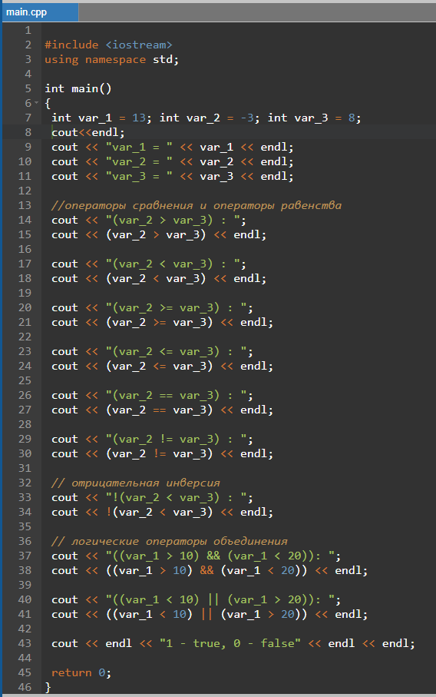Рисунок 19 – Код программы
Результат программы:
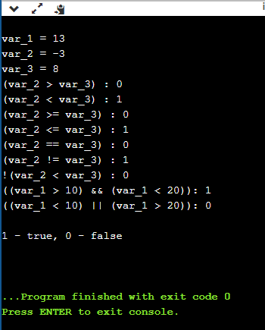
Рисунок 20 – Результат программы

- Задачки

- Написать программу, которая указана в примере к данному параграфу, только пусть пользователь сам вводит значения.

В этом параграфе мы рассмотрели с вами основные логические операции в С++. Возможно некоторые моменты еще непонятны и трудны в понимании, но это не страшно. Больше практики и будет проще!
В следующем учебном пособие мы с вами продолжим изучать программирование и познакомимся со многими интересными темами и примерами.

